Міністерство освіти і науки України

Національний університет «Львівська політехніка»

Кафедра систем штучного інтелекту

**Звіт**

**Звіт**

**про виконання лабораторних та практичних робіт блоку № 1**

На тему: «Програмування: алгоритм, програма, код. Системи числення. Двійкова система числення. Розробка та середовище розробки програми.»

***з дисципліни:*** «Основи програмування»

до:

Практичних Робіт до блоку № 1

**Виконав:**

Студент групи ШІ-13

Колбасюк Данило Іванович

**Тема:** конфігурація середовища Visual Studio Code. Ознайомлення з C++. Встановлення Git, конфігурація ssh-ключа та синхронізація з GitHub. Налаштування трекера завдань (ClickUp). Ознайомлення з простими командами Linux. Системи числення та операції з двійковими числами.

**Мета:**

* Встановити середовище для кодування Visual Studio Code.
* Налаштувати дебагер для C++.
* Створити дошку для трекінгу завдань (використано ClickUp).
* Ознайомитися зі системами числення та виконати операції.
* Створити ssh-ключ та підключити його до GitHub.
* Написати перші програми з мовою C++ та запустити їх.
* Ознайомитися з простими командами в дистрибутиві Linux.

**Теоретичні відомості:**

* Лекції, практичні та лабораторні пари.
* Ресурси в основній папці на Google Drive.
* <https://www.youtube.com/watch?v=vLnPwxZdW4Y&list=PLWKjhJtqVAbmUE5IqyfGYEYjrZBYzaT4m&index=3&ab_channel=freeCodeCamp.org> (дойшов до частини про функції)
* prometheus.org.ua (рік тому пройшов курс “Основи Linux”)
* з досвіду

**Виконання роботи:**

* **Опрацювання завдання та вимог до програми та середовища**

**Завдання №1** Обчислення складних відсотків за депозитом (practice task)

Обчислити складні відсотки для депозиту, який був відкритий в банку на певний період часу під фіксовані відсотки з різними варіантами виплати відсотків.

Виплати можливі:

* кожного місяця
* кожного кварталу
* кожного року

Вимоги:

1. Використати функції scanf та printf для зчитування і форматування вводу/виводу;
2. В кінці програма має вивести повну інформацію про вкладені кошти, загальну суму інвестиції і суму самого заробітку.

**Завдання №2** Євро 2012 (Algotester self-practice)

Євро 2012 вже в Україні. А саме в чотирьох містах: Львові, Києві, Донецьку та Харкові. І як ви, мабуть, знаєте, Зеник дуже любить дівчат. І в кожному із цих чотирьох міст в Зеника є різна кількість дівчат. Зеник знає, що для перегляду матчів Євро 2012 він відвідає всі чотири міста, і, звісно ж, не проґавить можливості зустрітися з усіма можливими знайомими дівчатами. Як справжній джентльмен, він не може приїхати в гості з порожніми руками, тому вирішив купити кожній дівчинці по сувеніру. І просить вас порахувати, скільки ж сувенірів йому прийдеться купити?

**Завдання №3** Крісла (Algotester self-practice)

Зеник з Марічкою захотіли заробити трохи грошей і відкрили свою IT-компанію Programmers from LVIV (скорочено PLVIV). Ба більше, вони встигли вже укласти десяток контрактів з різними замовниками. Однак фірма тільки новостворена — туди не встигли найняти програмістів, є лише двоє директорів. Звісно ж директори не писатимуть код — вони тільки керують. Директорка Марічка придумала провести змагання з програмування в офісі PLVIV — нехай учасники змагання виконують усі замовлення. А щоб заохотити програмістів брати участь, PLVIV запропонує їм піцу та напої.

На змагання зареєструвалося a учасників. В офісі компанії PLVIV є b крісел, на які можна посадити учасників. Крім того, на змагання прийшли c незареєстрованих учасників.

Напишіть програму, яка визначає, чи вистачить крісел на всіх учасників, чи вистачить хоча б на зареєстрованих, або не вистачить навіть на зареєстрованих.

Обмеження:

1 ≤ a, b, c ≤ 1000

**Завдання №4** Соціальна дистанція (Algotester self-practice)

Люди стоять у черзі до магазину. Чергу можна уявити як координатну пряму. i-а людина стоїть у координаті xi.

Як відомо, у розпал пандемії COVID-19 необхідно дотримуватися соціальної дистанції.

Вам потрібно сказати, чи між кожною парою людей відстань є не меншою за 2 метри.

Обмеження:

1≤ n ≤104,

0≤ xi ≤109,

xi ≤ x(i+1)

* **Дизайн та планована оцінка часу виконання завдань.**

**Завдання №1** Обчислення складних відсотків за депозитом (practice task)

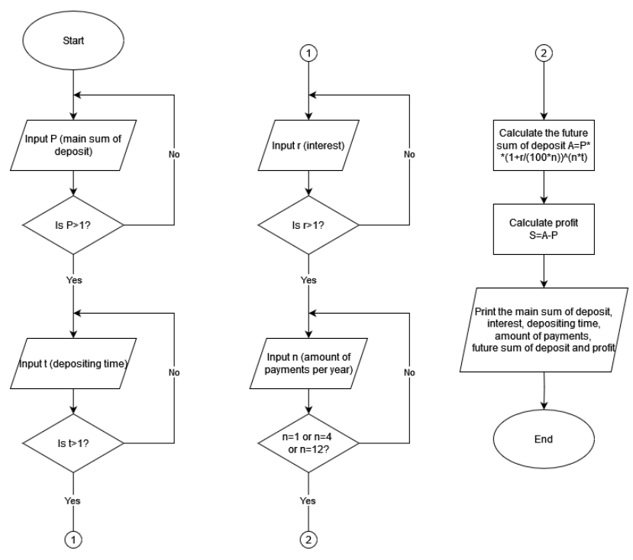

Розраховував, що це завдання займе ~1.5 години.

**Завдання №2** Євро 2012 (Algotester self-practice)

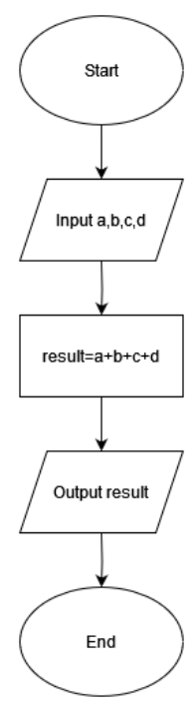

Розраховував, що це завдання займе 2 хвилини.

**Завдання №3** Крісла (Algotester self-practice)

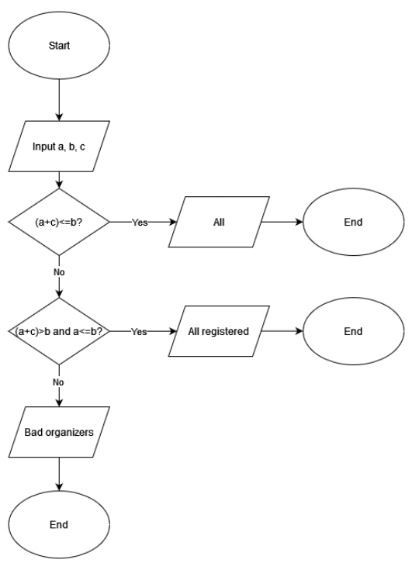

Розраховував, що це завдання займе 30 хвилин.

**Завдання №4** Соціальна дистанція (Algotester self-practice)

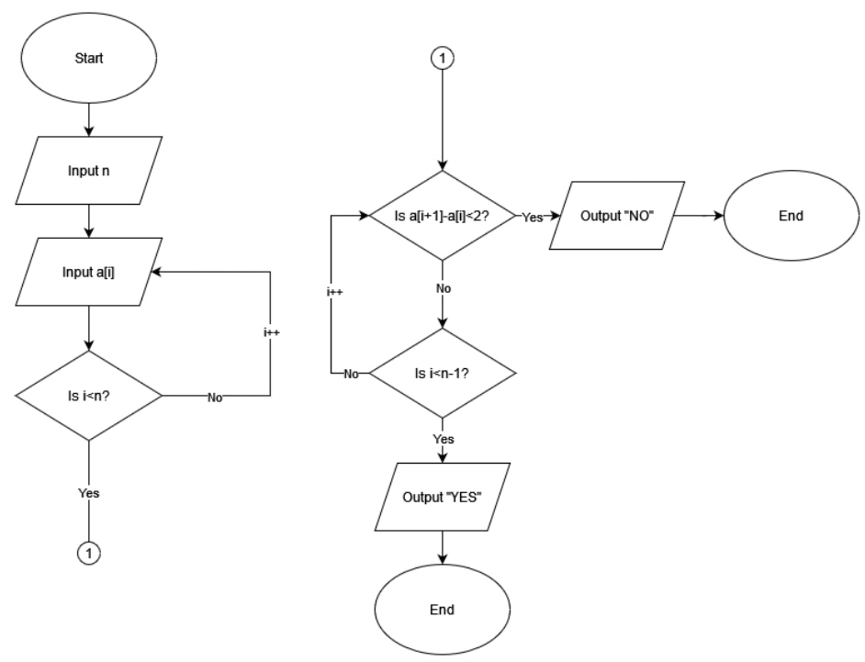

Розраховував, що це завдання займе 1 годину.

* **Конфігурація середовища до виконання завдань**

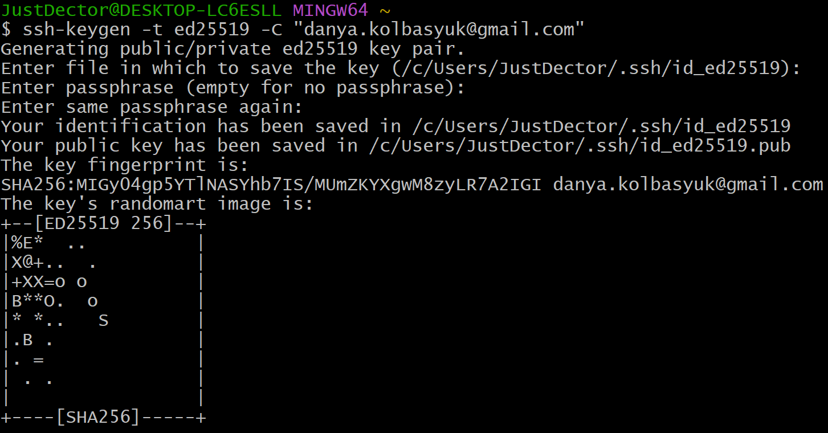

генерування ключа SSH

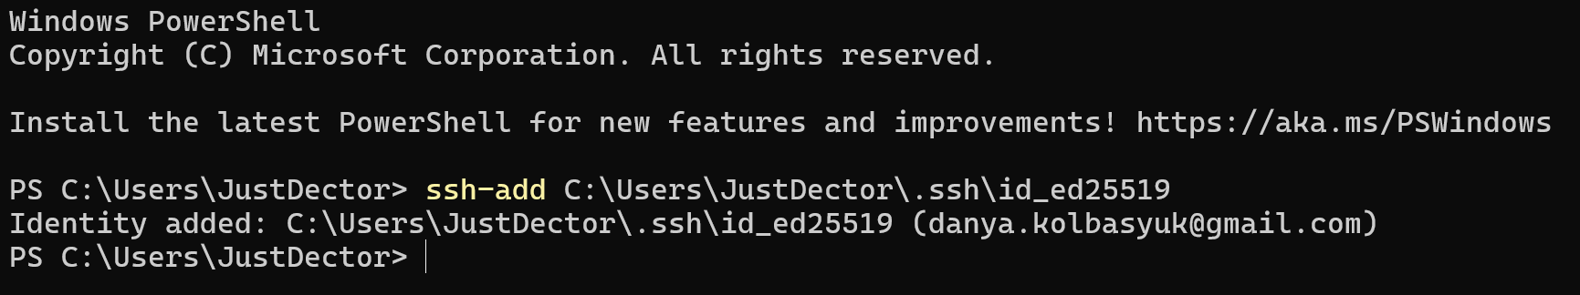

ключ додано у вінді

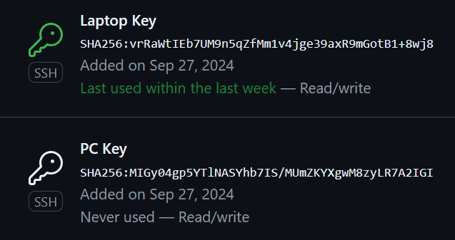

ключ додано в GitHub

перевірка підключення до GitHub

клонування репозиторію та створення гілки

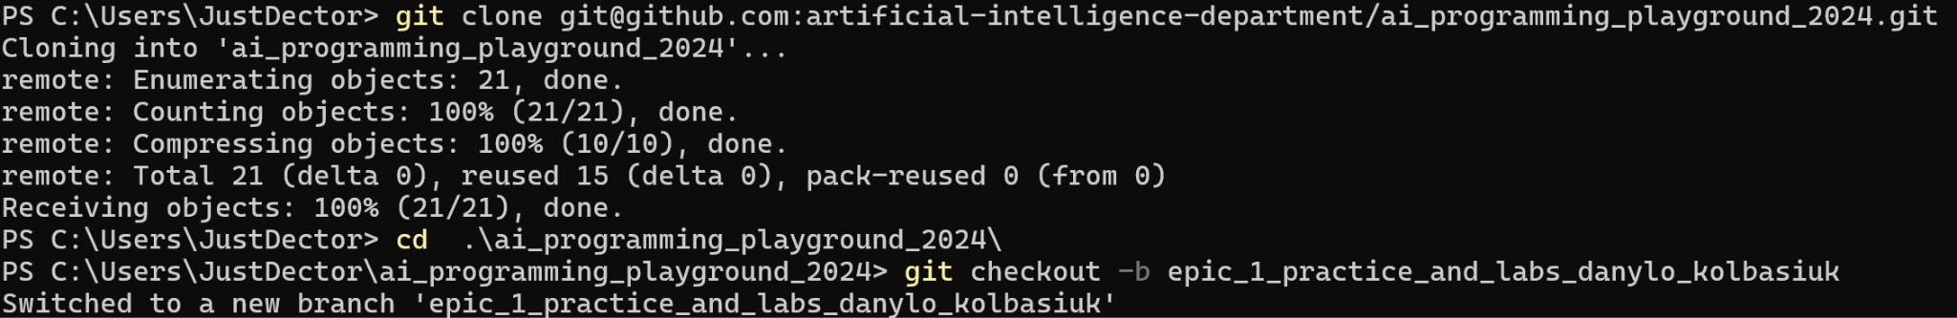

перший коміт

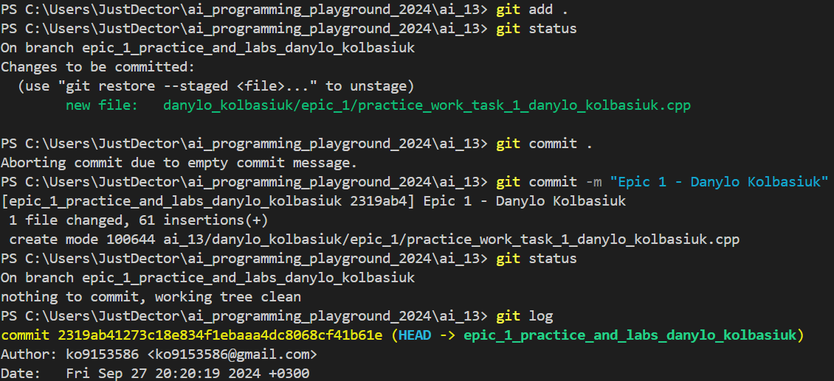

Налаштоване середовище та дебагер

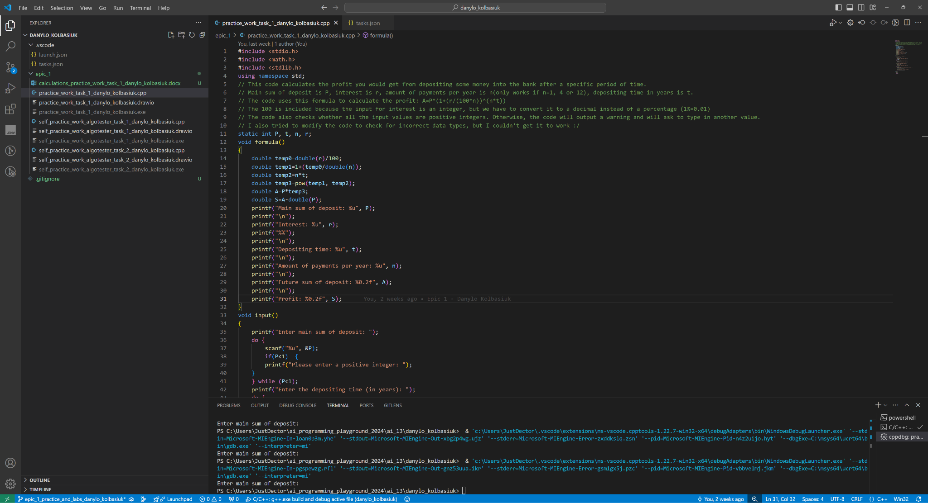

Робота з командами Linux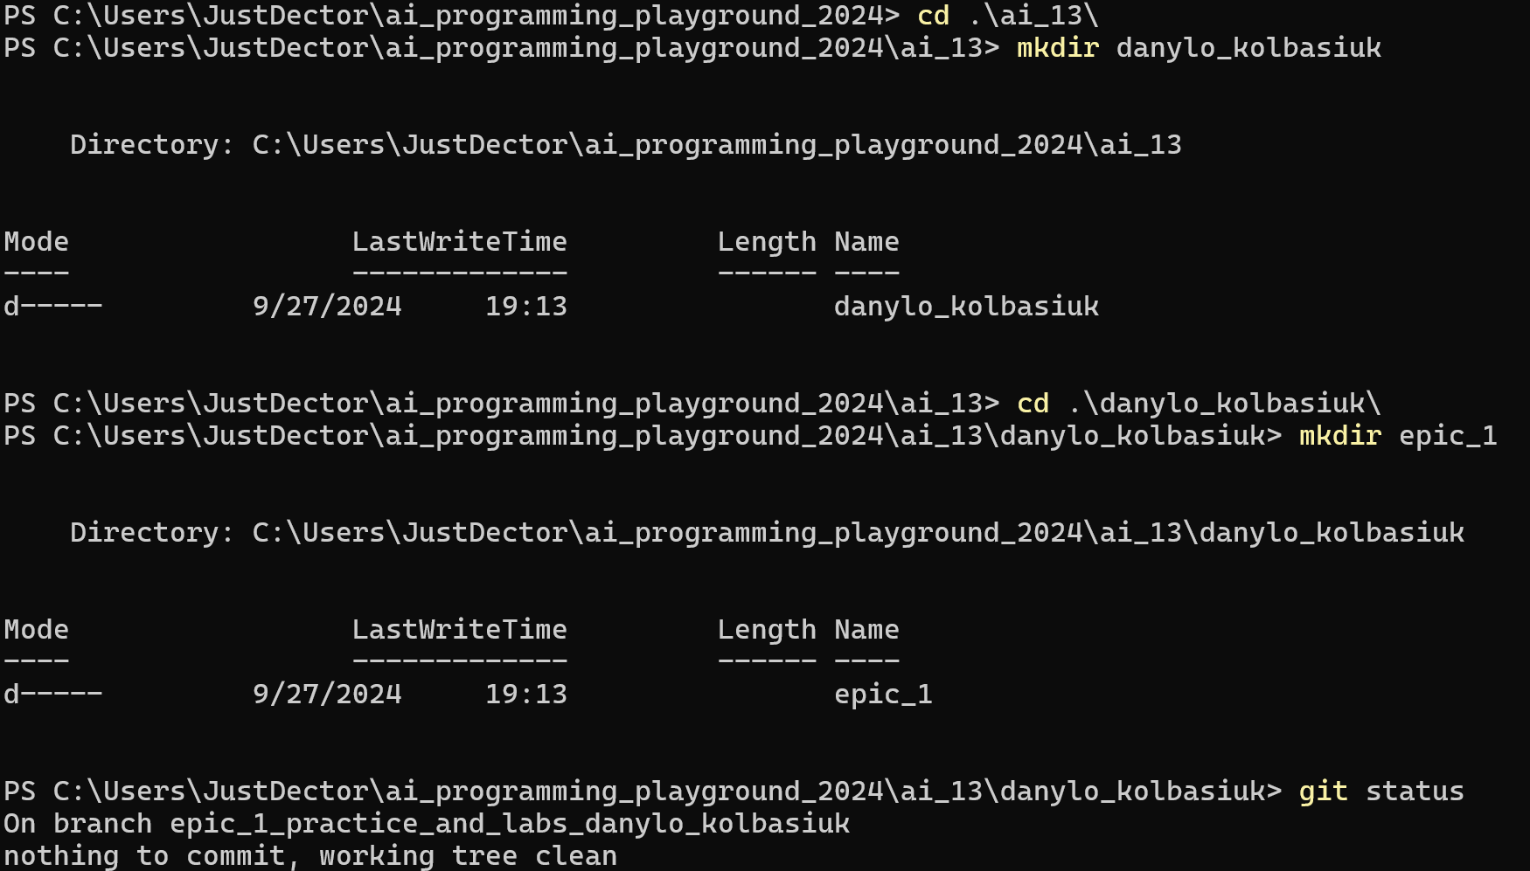

* **Код програми з посиланням на зовнішні ресурси**

**Завдання №1**

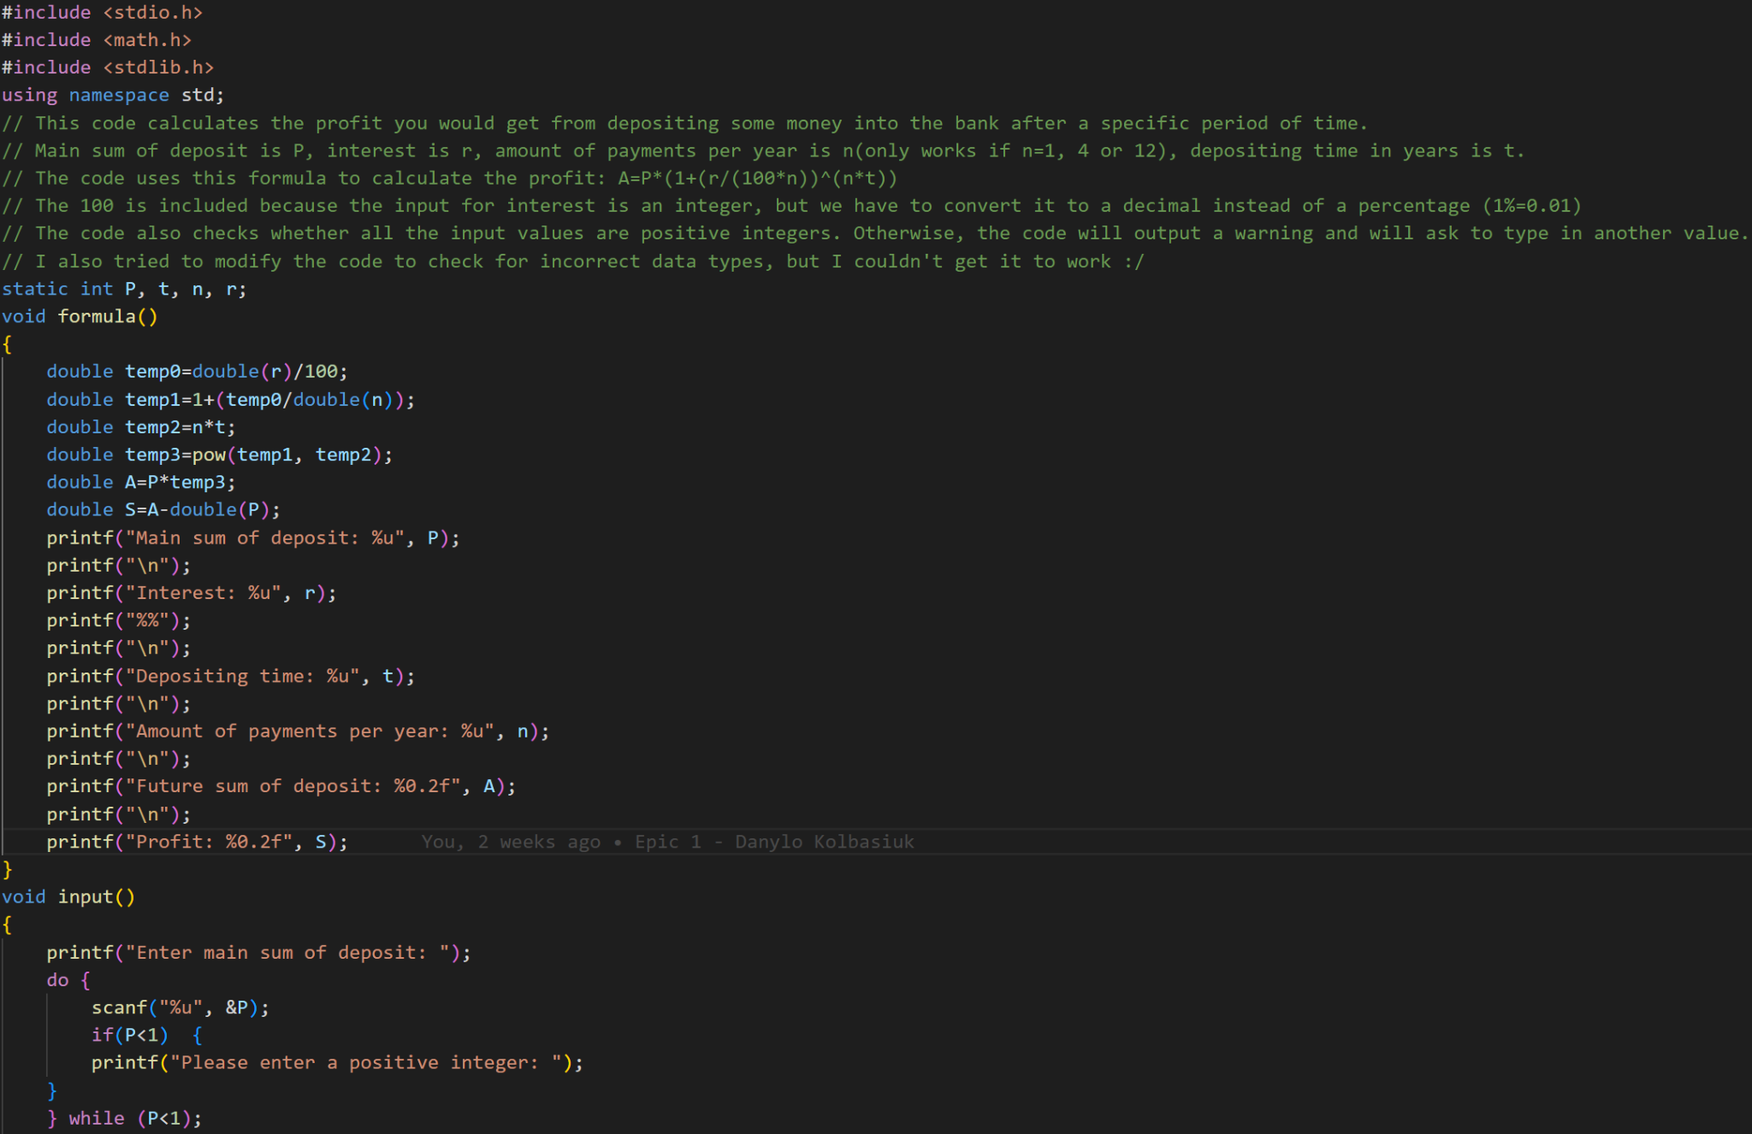

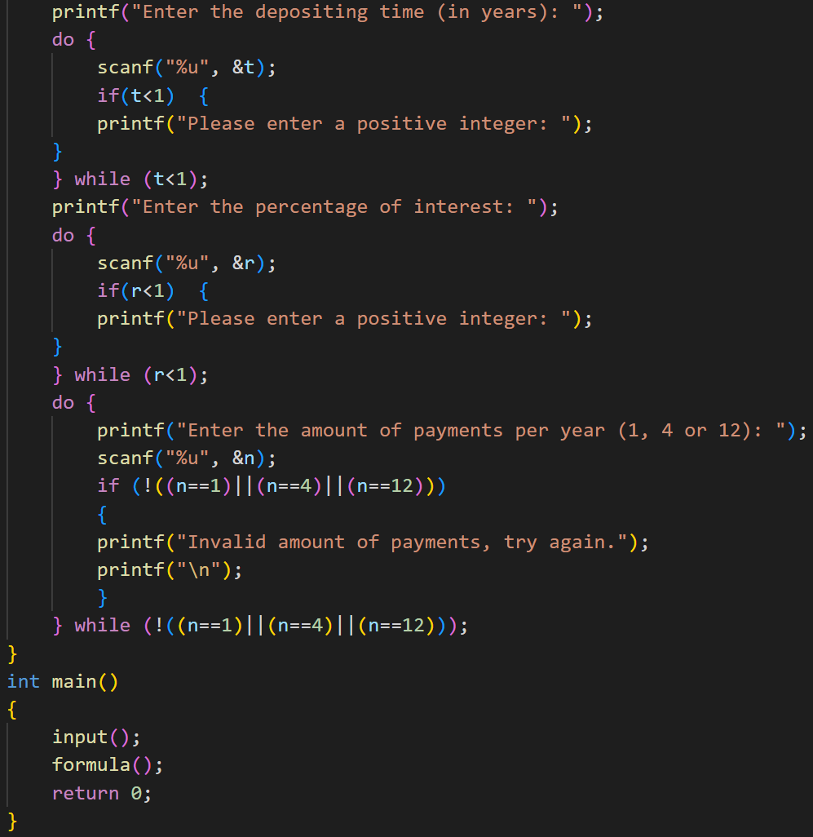

**Завдання №2**

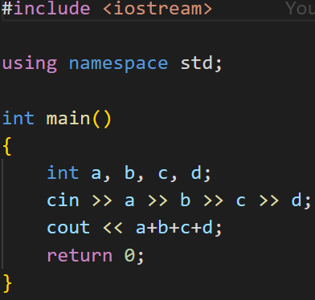

**Завдання №3**

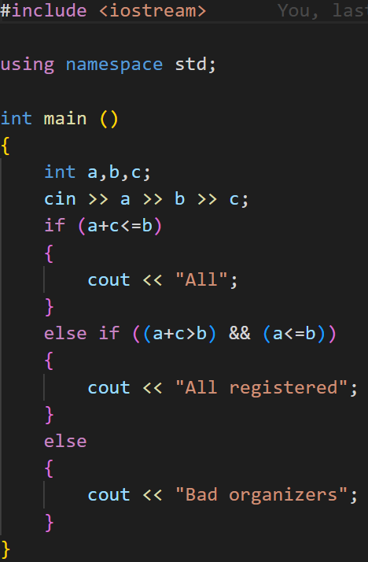

**Завдання №4**

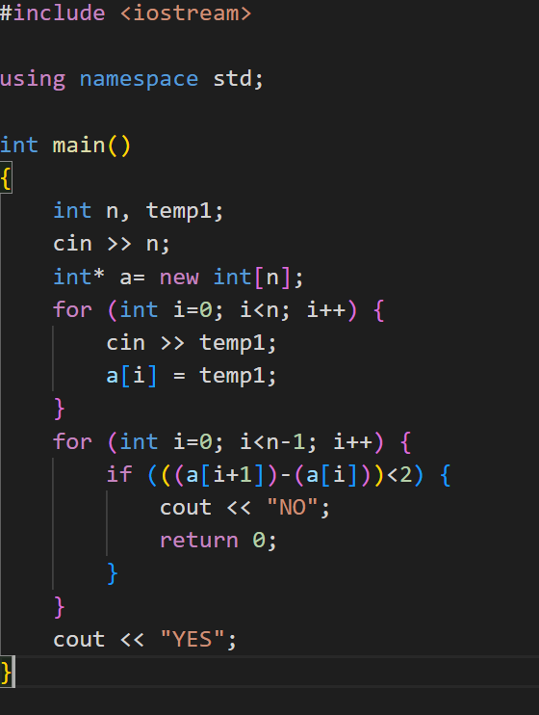

* **Результати виконання завдань, тестування та фактично затрачений час**

**Завдання №1**

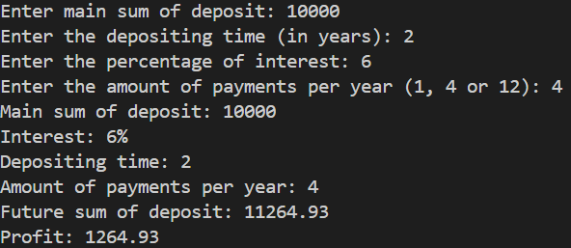

Затратність - 2 години

**Завдання №2**





Затратність - 2 хвилини

**Завдання №3**



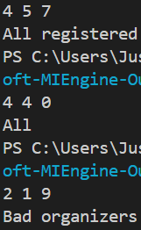

Затратність - 25 хвилин

**Завдання №4**



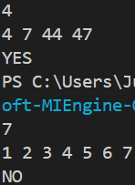

Затратність - 50 хв

https://github.com/artificial-intelligence-department/ai_programming_playground_2024/pull/36

* **Командна робота**

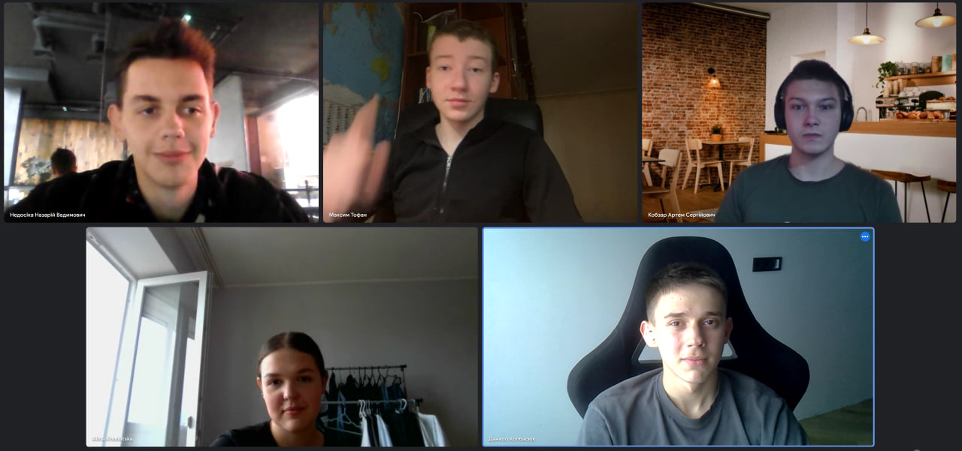

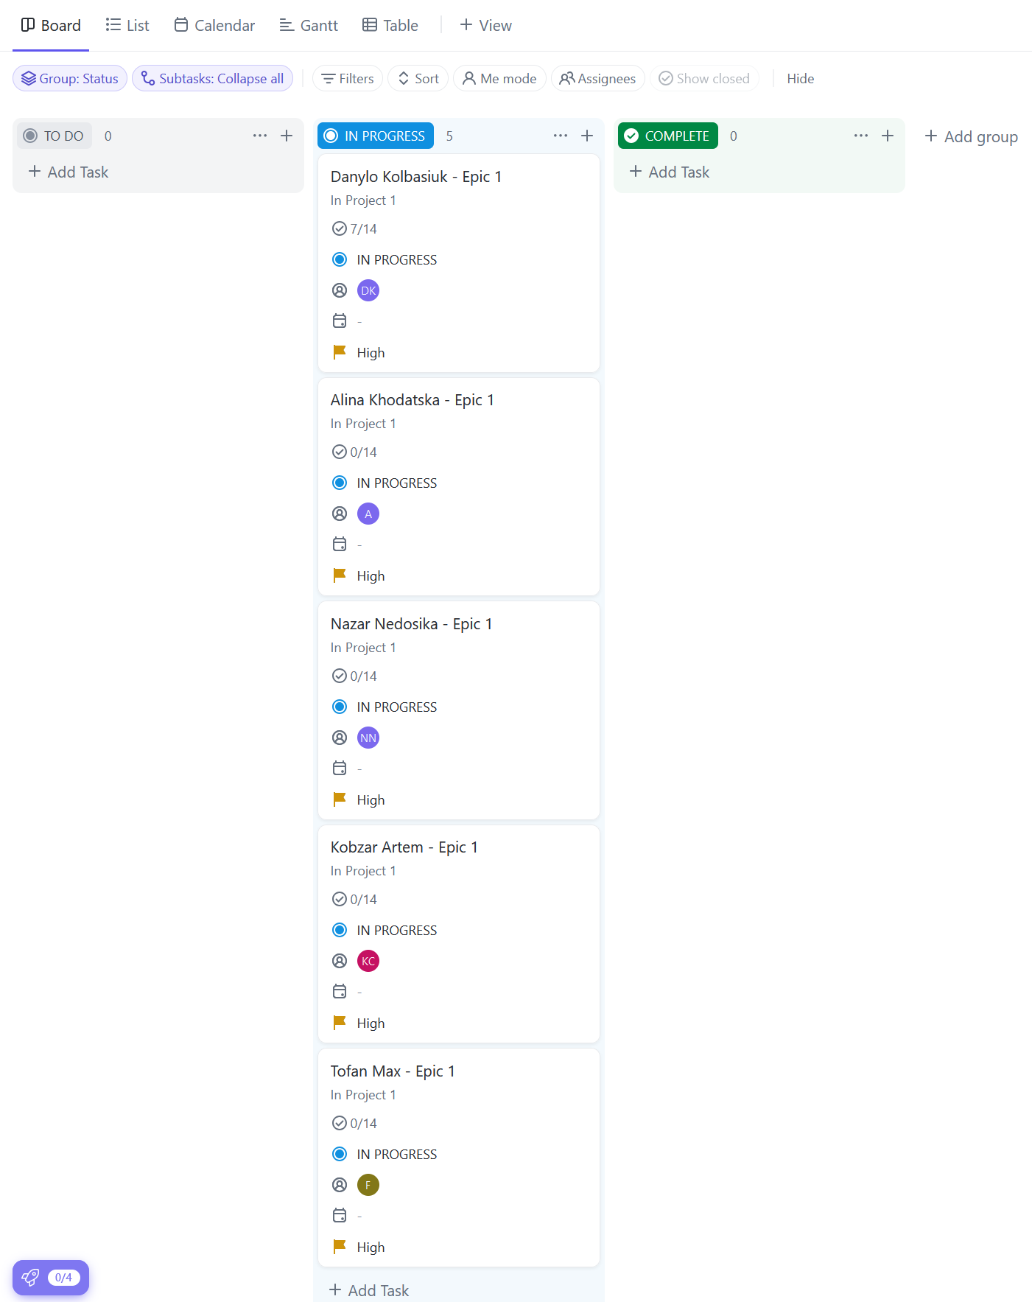

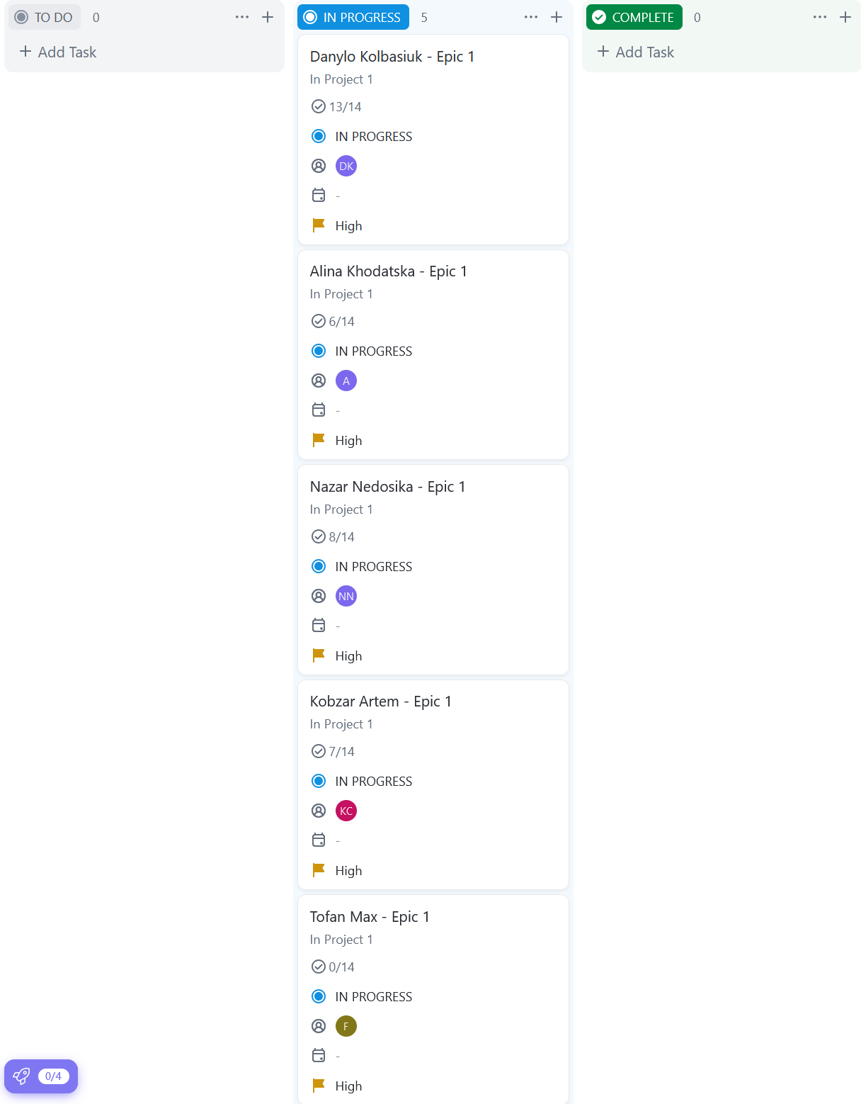

**Висновок:** в цьому епіку я ознайомився з C++, налаштував середовище Visual Studio Code і дебагер та навчився працювати з Git та GitHub. Також я виконав операції над двійковими числами і навчився робити блок-схеми для своїх програм, які я писав протягом цього епіку.